# **Исправления замечаний по курсовой работе**

## **Замечания**

1. Не построены графики для наблюдателя Калмана.
2. Улучшить переходный процесс по $ω_{x}$ от управления по элеронам.
3. Неверно записаны уравнения при синтезе наблюдателя Калмана (они записана, как для непрерывной системы, а надо, как для дискретной).

# **Исправления 1 и 3**

Запишем дифференциальное уравнение объекта управления с замкнутой системой

$$\left\{\begin{aligned}\vec{X}\left[k+1\right]=\left(Φ+DK\right)\vec{X}\left[k\right]+D\vec{U}\left[k\right] \\ \vec{Y}\left[k\right]=C\vec{X}\left[k\right] \end{aligned}\right. (50)$$

Запишем дифференциальные уравнения наблюдателя Калмана с измеряемой координатой $β$.

$$\left\{\begin{aligned}\hat{\vec{X}}\left[k+1\right]=\left(Φ+DK\right)\hat{\vec{X}}[k]+D\vec{U}[k]+L\left(\vec{Y}[k]-\hat{\vec{Y}}[k]\right) \\ \hat{Y}[k]=C\hat{\vec{X}}[k] \end{aligned}\right. (51)$$

где

$$Φ=\left(\begin{matrix}0.9332 & 0.0091 & -0.0052 \\ -3.3642 & 0.6192 & -0.2110 \\ 0 & 0 & 0.1947\end{matrix}\right) D=\left(\begin{matrix}-0.0047 \\ -0.2501 \\ 0.8053\end{matrix}\right)$$

$$K=\left(\begin{matrix}10.2403 & 0.6995 & -0.3973\end{matrix}\right)$$

Так как $β$– измеряемая координата, а $ω_{y}$ и $δ_{н}$– нет, то

$$C=\left(\begin{matrix}1 & 0 & 0\end{matrix}\right)$$

$$x=\left(\begin{matrix}β \\ ω_{y} \\ δ_{н}\end{matrix}\right) \hat{x}=\left(\begin{matrix}\hat{β} \\ {\hat{ω}}_{y} \\ {\hat{δ}}_{н}\end{matrix}\right)$$

Необходимо найти коэффициенты фильтра Калмана:

$$L=\left(\begin{matrix}L_{1} \\ L_{2} \\ L_{4}\end{matrix}\right)$$

Произведём необходимые преобразования

$$\tilde{\vec{Y}}[k]=\vec{Y}[k]-\hat{\vec{Y}}[k]=C\vec{X}[k]-C\hat{\vec{X}}[k]=C\left(\vec{X}[k]-\hat{\vec{X}}[k]\right)-сигнал ошибки (52)$$

Тогда

$$\hat{\vec{X}}\left[k+1\right]=\left(Φ+DK\right)\hat{\vec{X}}[k]+D\vec{U}[k]+L\tilde{\vec{Y}}[k]=\left(Φ+DK\right)\hat{\vec{X}}[k]+D\vec{U}[k]+LC\left(\vec{X}[k]-\hat{\vec{X}}[k]\right) (53)$$

$$\vec{X}\left[k+1\right]-\hat{\vec{X}}\left[k+1\right]=\left(Φ+DK\right)\vec{X}\left[k\right]+D\vec{U}\left[k\right]-\left(Φ+DK\right)\hat{\vec{X}}\left[k\right]-D\vec{U}\left[k\right]-LC\left(\vec{X}[k]-\hat{\vec{X}}[k]\right) (54)$$

$$\vec{X}\left[k+1\right]-\hat{\vec{X}}\left[k+1\right]=\left(Φ+DK-LC\right)\left(\vec{X}[k]-\hat{\vec{X}}[k]\right) (55)$$

Получаем дифференциальное уравнение ошибки.

$$\tilde{\vec{X}}\left[k+1\right]=\left(Φ+DK-LC\right)\tilde{\vec{X}}[k+1] (56)$$

Характеристический многочлен:

$$D\left(λ\right)=det\left(λE_{n}-\left(Φ+DK-LC\right)\right) (57)$$

Тогда получаем

$$D\left(λ\right)=λ^{3}+{\left(L_{1}-1.20369\right)λ}^{2}+\left(-0.31896L_{1}+0.0058L_{2}-0.00332L_{4}+0.35118\right)λ+\left(-0.00726L_{1}-0.00114L_{2}+0.00083L_{4}-0.01999\right) (58)$$

Зададим желаемый характеристический многочлен, соответствующий максимальной степени устойчивости. Тогда

$${\hat{λ}}_{н1}={\hat{λ}}_{н2}={\hat{λ}}_{н3}=-1$$

При таких корнях время переходного процесса будет равно

$$t_{н}=6.3 с$$

Желаемое время переходного процесса

$$t_{ж}=0.5 с$$

Тогда корни желаемого характеристического многочлена примут следующий вид:

$${\hat{λ}}_{н1}={\hat{λ}}_{н2}={\hat{λ}}_{н3}=-\frac{t_{н}}{t_{ж}}=-\frac{6.3}{0.5}=-12.6$$

Тогда характеристический многочлен примет следующий вид

$$D_{н}\left(λ\right)=λ^{3}+37.8λ^{2}+476.28λ+2000.376 (59)$$

Или после z-преобразования:

$$D_{н}\left(λ\right)=λ^{3}-0.3106λ^{2}+0.03215λ-0.001109 (60)$$

Чтобы получить характеристический многочлен желаемого вида, сравним коэффициенты при соответствующих степенях характеристических многочленов и решим систему уравнений:

$$\left\{\begin{aligned}L_{1}-1.20369=-0.3106 \\ -0.31896L_{1}+0.0058L_{2}-0.00332L_{4}+0.35118=0.03215 \\ -0.00726L_{1}-0.00114L_{2}+0.00083L_{4}-0.01999=-0.001109 \end{aligned}\right. (61)$$

Получим

$$\left\{\begin{aligned}L_{1}=0.89313 \\ L_{2}=12.89533 \\ L_{4}=32.85799 \end{aligned}\right.$$

Теперь запишем систему уравнений обобщённой системы

$$\left\{\begin{aligned}\vec{X}\left[k+1\right]=\left(Φ+DK\right)\vec{X}\left[k\right]+D\vec{U}\left[k\right] \\ \hat{\vec{X}}\left[k+1\right]=\left(Φ+DK\right)\hat{\vec{X}}[k]+D\vec{U}[k]+L\left(\vec{Y}[k]-\hat{\vec{Y}}[k]\right) \\ \vec{Y}\left[k\right]=C\vec{X}\left[k\right] \\ \hat{Y}[k]=C\hat{\vec{X}}[k] \end{aligned}\right. (62)$$

Эту систему можно привести к виду

$$\left\{\begin{aligned}\hat{\vec{q}}[k+1]=Q\vec{q}[k]+G\vec{U}[k] \\ \vec{g}[k]=R\vec{q}[k] \end{aligned} \right.$$

Где

$$\vec{q}=\left(\begin{aligned}β \\ ω_{y} \\ δ_{н} \\ \hat{β} \\ {\hat{ω}}_{y} \\ {\hat{δ}}_{н}\end{aligned}\right), R=\left(\begin{matrix}1 & 0 & 0\end{matrix} \begin{matrix}1 & 0 & 0\end{matrix}\right)$$

$$G=\left(\begin{aligned}D \\ D\end{aligned}\right), Q=\left(\begin{matrix}Φ+DK & 0 \\ LC & Φ+DK-LC\end{matrix}\right)$$

Построим графики переходных процессов с наблюдателем:

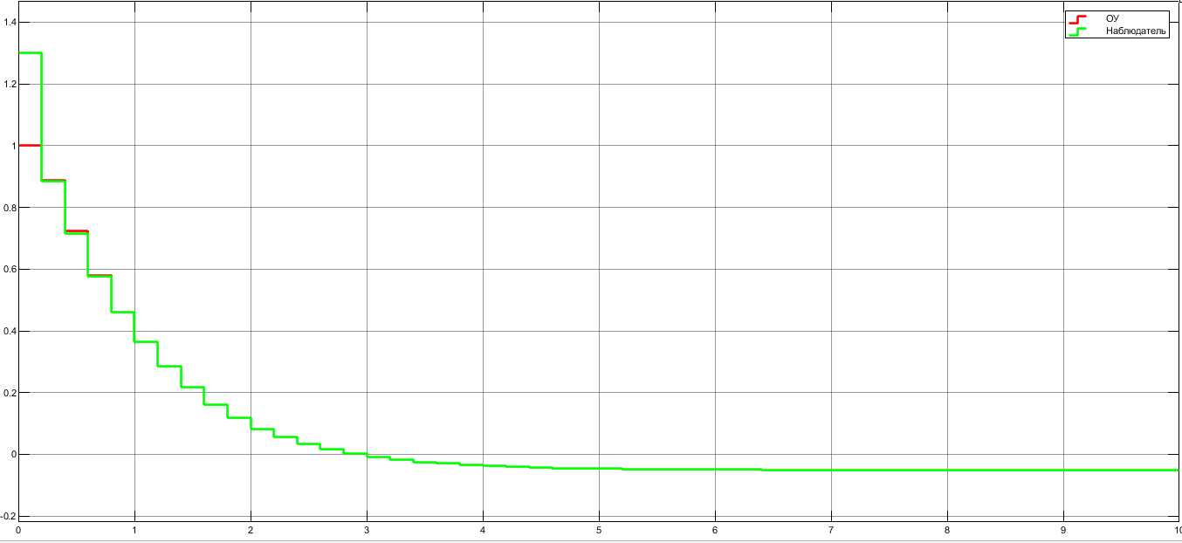

Рисунок 1. Переходный процесс по $β$ и $\hat{β}$

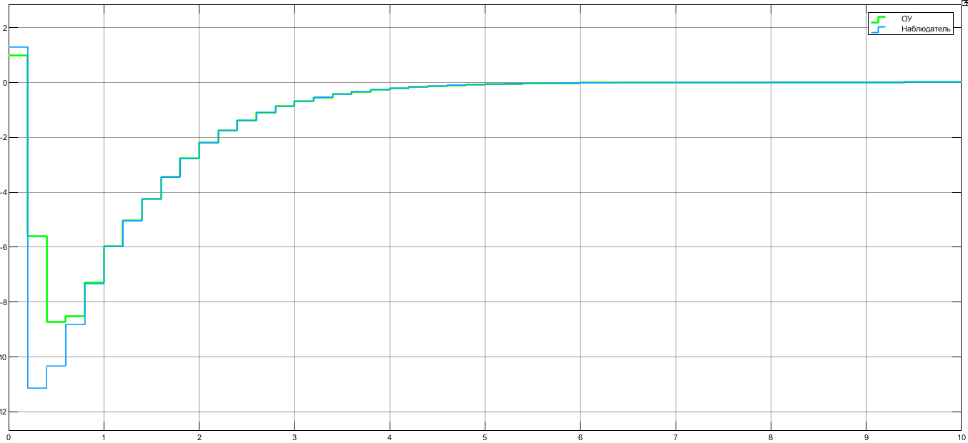

Рисунок 2. Переходный процесс по $ω_{y}$ и ${\hat{ω}}_{y}$

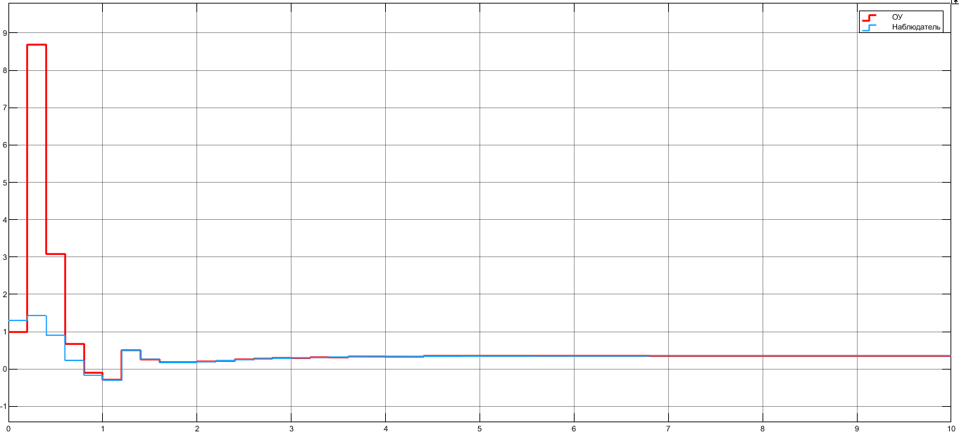

Рисунок 3. Переходный процесс по $δ_{н}$ и ${\hat{δ}}_{н}$

# **Исправление 2**

При коэффициентах обратной связи

$$\left\{\begin{aligned}K_{11}=10.2403 \\ K_{12}=0.6995 \\ K_{14}=-0.3973 \end{aligned}\right.$$

и выборе коэффициента $K_{21}$ наилучшим образом:

$$K_{21}=0.55$$

Переходный процесс $ω_{x}$ при управлении по элеронам имел вид

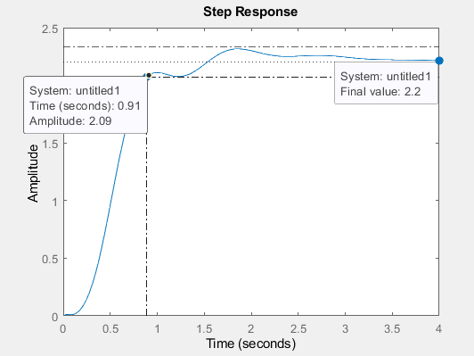

Рисунок 4. Переходный процесс в канале рысканья в полной замкнутой системе при управлении по элеронам

Видно, что хоть и время переходного процесса не превышает 1 секунды, а перерегулирование не превышает 5%, процесс имеет некоторую степень колебательности.

Чтобы это исправить, уменьшим коэффициенты $K_{11},K_{12},K_{14}$ в два раза и выберем коэффициент $K_{21}=0.585$

Тогда переходный процесс $ω_{x}$ при управлении по элеронам будет иметь вид:

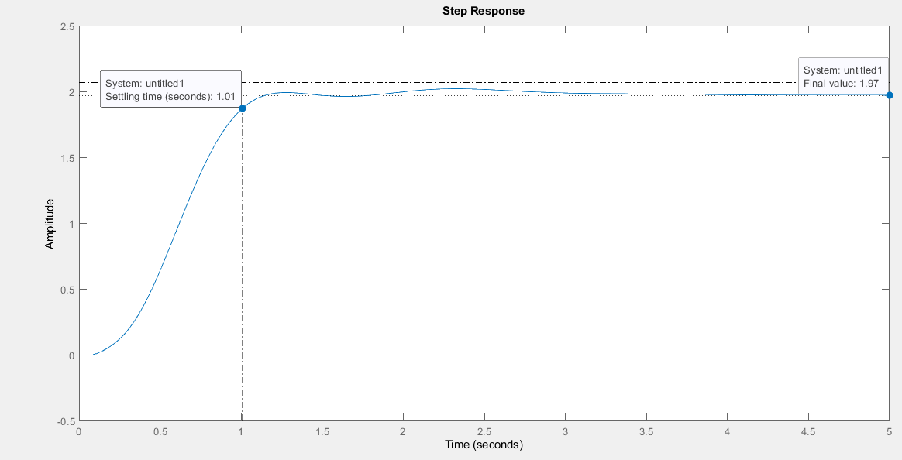

Рисунок 5. Переходный процесс в канале рысканья в полной замкнутой системе при управлении по элеронам при уменьшенных коэффициентах

А ЛАФЧХ будет иметь вид:

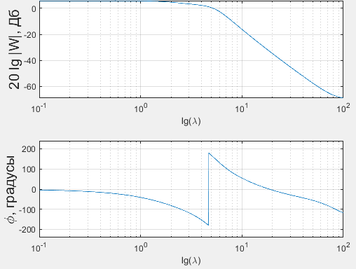

Рисунок 6. ЛАФЧХ в канале рысканья в полной замкнутой системе при управлении по элеронам при уменьшенных коэффициентах

Видно, что переходный процесс имеет практически монотонный характер, а время переходного процесса составляет 1с, что удовлетворяет требованиям.

Построим теперь переходные процессы по всем координатам.

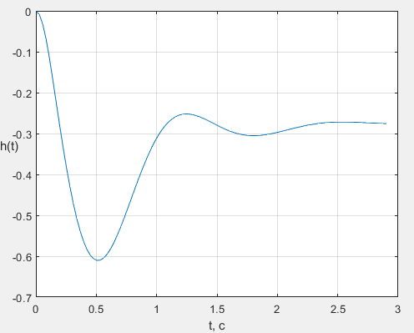

Рисунок 7. Переходный процесс по $ω_{x}$ при ступенчатом отклонении рулей направления

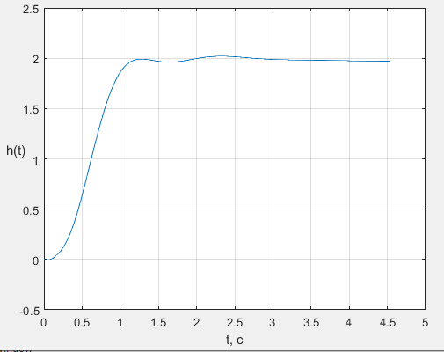

Рисунок 8. Переходный процесс по $ω_{x}$ при ступенчатом отклонении элеронов

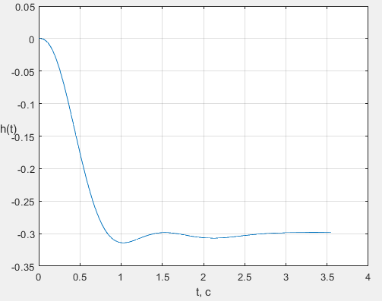

Рисунок 9. Переходный процесс по $β$ при ступенчатом отклонении рулей направления

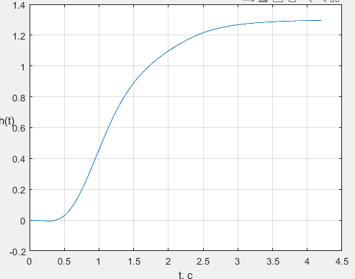

Рисунок 10. Переходный процесс по $β$ при ступенчатом отклонении элеронов

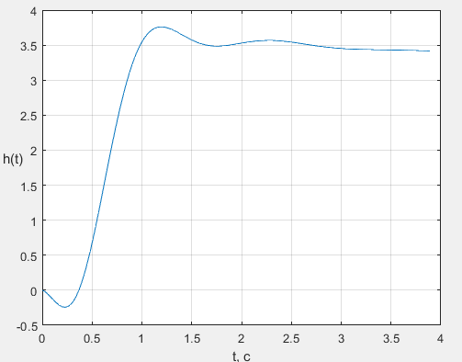

Рисунок 11. Переходный процесс по $ω_{y}$ при ступенчатом отклонении рулей направления

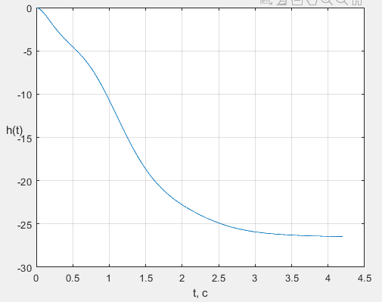

Рисунок 12. Переходный процесс по $ω_{y}$ при ступенчатом отклонении элеронов

Переходные процессы удовлетворяют всем необходимым требованиям.